Министерство образования Республики Беларусь
Белорусский Национальный Технический Университет

Факультет информационных технологий и робототехники

Кафедра «Программное обеспечение информационных систем
и технологий»

Отчёт
по лабораторной работе №3-4
по дисциплине «Операционные системы и системы программирования»

тема: «Автоматическая сборка многофайловых
проектов»

Исполнитель: |  | студент группы 10701320  Аверков И.А.
Преподаватель: |  | Станкевич С.Н.

2021-2022 учебный год

ЛАБОРАТОРНАЯ РАБОТА
# 3 - 4 Автоматическая сборка многофайловых проектов
Цель работы
Научиться эффективно использовать специальные средства для автоматизации процесса компиляции, сборки и запуска многофайловых проектов.
Требования
1) Для автоматизации сборки проекта необходимо использовать стандартную оболочку сценариев Linux bash (/bin/sh), а в качестве утилиты автосборщика – GNU make.
2) Для автосборки проекта с использованием GNU make необходимо описать два типа make-файлов: простой и параметризированный.
3) При выполнении задания запрещается использовать IDE. Рекомендуется задействовать любой текстовый редактор (к примеру, gedit) и набор компиляторов GNU Compiler Collection (GCC), в частности, компиляторы языков программирования С/C++ gcc/g++, а для отладки – gdb-отладчик.
Основное задание
Необходимо переработать последнее задание из практической работы №4 с компиляцией при помощи makefile.
Скриншот:
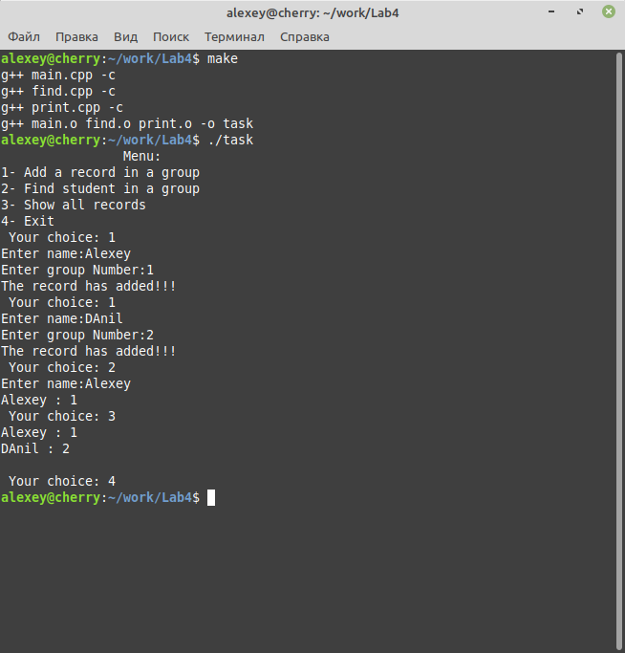

Контрольные вопросы:
- Какие существуют способы и средства для автоматической сборки многофайловых проектов? Опишите категории утилит автосборок в Linux, а также их преимущества и недостатки?
- Как осуществить сборку и запуск проекта с использованием исполняемого файла стандартной скриптовой оболочки ОС Linux bash?
- Зачем и где используется утилита GNU make (автосборщик)?
- Зачем нужен make-файл? Что он содержит?
- Опишите общий алгоритм процесса автоматической сборки программы.
- Опишите базовый синтаксис make-файла и общие правила определения целевых связок в make-файле: целей (targets), зависимостей (dependencies) и инструкций (instructions)? Какая цель будет обрабатываться самой первой при запуске утилиты make? Что такое «основная цель сборки» и что в неё входит?
- Какое необходимо дать стандартное имя make-файлу, чтобы его автоматически распознал автосборщик? А если в проекте используется нестандартное имя make-файла, как нужно вызывать утилиту make?
- Параметризация процесса сборки и переменные make-файла?
- Зачем нужен рекурсивный вызов make-утилиты? Как его осуществить?
- Как избежать перекомпиляции проекта и при этом сделать все файлы исходного кода программы последними или «свежими» (up to date), т.е. не нуждающимися в перекомпиляции?

- Как генерировать случайные значения с использованием стандартных функций rand() и srand(...) из стандартной C-библиотеки stdlib? Приведите пример. Как искусственно с помощью данных функций задать диапазон генерирования случайных значений?
Вывод: В ходе данной лабораторной работы научились эффективно использовать специальные средства для автоматизации процесса компиляции, сборки и запуска многофайловых проектов.

Приложение А
GenTask1
#include <iostream>
#include <string>

using namespace std;

int findIndexMaxElement(int* mass, int size) {

int maxIndex = 0;
int maxElement = mass[0];
for (int i = 0; i < size; i++) {

if (maxElement < mass[i]) {
maxElement = mass[i];
maxIndex = i;
}
}

return maxIndex;
}

int findIndexMinElement(int* mass, int size) {
int minElement = mass[0];
int minIndex = 0;
for (int i = 0; i < size; i++) {
if (minElement > mass[i]) {
minElement = mass[i];
minIndex = i;
}
}

return minIndex;
}

int main()
{
srand(time(0));
int minElement;
int maxElement;
int size;
cout << "Enter size of the array: ";
cin >> size;

int* mass = new int[size];

for (int i = 0; i < size; i++) {
mass[i] = rand() % 41 - 20;
cout << mass[i] << " ";
}

cout << endl;
int maxIndex = findIndexMaxElement(mass, size);
int minIndex = findIndexMinElement(mass, size);
for (int i = 0; i < size; i++) {
if (i == minIndex) {
minElement = mass[i];

}
if (i ==maxIndex) {
maxElement = mass[i];

}
}
int temp = mass[maxIndex];
mass[maxIndex] = mass[minIndex];
mass[minIndex] = temp;

temp = maxIndex;
maxIndex = minIndex;
minIndex = temp;

cout << "Min element: " << minElement << " position: " << maxIndex+1 << endl;
cout << "Max element: " << maxElement << " position: " << minIndex+1 << endl;

int sum = 0;
int comp = 1;
for (int i = 0; i < size; i++) {
sum += mass[i];
comp *= mass[i];
cout << mass[i] << " ";
}

cout << endl << "Summ: " << sum << endl;
cout << "Comporision: " << comp << endl;
return 0;

}
GenTask2
#include <iostream>

using namespace std;

int const MIN_VALUE = 1;
int const MAX_VALUE = 100;
int const MAX_ATTEMPT = 10;

int main()
{
int flag = true;
srand(time(0));
int secret_number = rand() %100;
while (flag) {
int attempt = 0;
int number;

cout << "Enter a number [0...100]: ";
cin >> number;

if (secret_number > number and attempt <= MAX_ATTEMPT) {
cout << "The secret number is greater!!\nTry again!" << endl;
attempt++;
} else if (secret_number < number and attempt <= MAX_ATTEMPT) {
cout << "The secret number less!!\nTry again!" << endl;
attempt++;
} else if(attempt <= MAX_ATTEMPT){
cout << "Congratulatins!!! You found the secret number!!!" << endl;
flag = false;
} if (attempt > MAX_ATTEMPT) {
cout << "GAME OVER\nYou have used more than 10 attempts!!!\n" <<
"The secret number: " << secret_number << endl;
flag = false;
}
}

return 0;
}
IndTask1
#include <iostream>

using namespace std;

void findIndexMaxElement(int* mass, int size) {
int maxElement = 0;
for (int i = 0; i < size; i++) {
if (maxElement < mass[i])
maxElement = mass[i];
}
cout << "Max element: "<< maxElement;
}

int findIndexLastPositiveElement(int *mass, int size) {
int index = 0;
for (int i = 0; i < size; i++) {
if (mass[i] > 0)
index = i;
}
return index;
}

int findSumElementsBeforeLastPositive(int *mass, int size) {
int sum = 0;
for (int i = 0; i < findIndexLastPositiveElement(mass,size); i++) {
sum += mass[i];
}
return sum;
}

int main()
{
srand(time(0));
int size;
cout << "Enter size of the array: ";
cin >> size;

int *mass= new int[size];

for (int i = 0; i < size; i++) {
mass[i] = rand() % 41 - 20;
cout << mass[i] << " ";
}
cout << endl;
findIndexMaxElement(mass, size);
cout << endl;

cout << "Summ elements before last positive: " << findSumElementsBeforeLastPositive(mass, size);
cout << endl;

return 0;
}
IndTask2
#include <iostream>

using namespace std;

int const N = 5;

int main()
{

int mass[N][N] = {1, 3, 4, 4, -2,
2, -3, 2, 8, 1,
-2, 10, -4, 2, 1,
5, 4, 2, 3, -10,
1, 2, 8, 2, 3};

//for (int i = 0; i < N; i++) {
// for (int j = 0; j < N; j++) {
// mass[i][j] = rand() % 91-20;
// cout << mass[i][j] « " ";
//}
//cout << endl;
//}

for (int i = 0; i < N; i++) {
for (int j = 0; j < N; j++) {
cout << mass[i][j] << " ";
}
cout << endl;
}
for (int i = 0; i < N; i++) {
bool flag = true;
for (int j = 0; j < N; j++) {

if (mass[j][i] % 2 != 0) {
flag = false;
}

}
if (flag) {
cout << "Number of column with even elements: " << i+1 << " ";
}
}

cout << endl << endl;

for (int i = 0; i < N; i++) {
int sum = 0;
for (int j = 0; j < N; j++) {

if (mass[i][i] < 0) {
sum += mass[j][i];
}
}
if (sum != 0) {
cout << "Number of column with negative element on the main diagonal: "<<i + 1 << " Sum: ";
cout << sum << endl;
}

}

return 0;

}
PrTask1
#include <iostream>
#include <string>

#include <fstream>

using namespace std;

int main() {
setlocale(LC_ALL, "Russian");

string input_str;
cout << "Enter any string: ";
cin >> input_str;
cout << "String: " << input_str;
ofstream fout;

fout.open("output.txt");
fout << input_str;
fout.close();

return 0;
}
PrTask2
#include <iostream>
#include <string>
#include <fstream>

using namespace std;

int main() {

system("gedit input.txt");

string input_str, strh;
ifstream fin;
fin.open("input.txt");
fin >> input_str;

while (!fin.eof()) {

fin>> strh;

input_str += strh;

if (!fin.eof()) {

input_str += ' ';

}

}
cout << "\nInformation from the file: " << input_str;

fin.close();
cout <<endl;
return 0;

}
PrTask3
#include <iostream>
#include <string>
#include <fstream>
#include <algorithm>
#include <vector>

using namespace std;

int main() {
setlocale(LC_ALL, "Russian");

system("gedit input.txt");

string strh;
ifstream fin;
fin.open("input.txt");

int counter = 0;
while (!fin.eof()) {
getline(fin, strh);
counter++;
}

fin.clear();
fin.seekg(0, ios::beg);
vector <string> vec;

for (int i = 0; i < counter; i++) {
getline(fin, strh);
vec.push_back(strh);

}

fin.close();
cout << "\nInformation from the file:\n";

for (int i = 0; i < counter; i++) {

cout << vec[i] << endl;

}

sort(vec.begin(), vec.end());

cout << "\nSorted information from the file:\n";

for (int i = 0; i < counter; i++) {

cout << vec[i] << endl;

}

return 0;

}
PrTask4
#include <iostream>
#include <string>
#include <vector>

using namespace std;

struct Student {
string name;
int groupNum;
};

Student find_record_by_name(vector <Student> gr, string name) {
for (int i = 0; i < gr.size(); i++) {

if (gr[i].name == name) {

return gr[i];

}

}

Student empty = {"No student with " + name, 0};

return empty;

}

int main(){
vector <Student> group;

int position;

bool flag = true;

cout << "Choose your variant to run:" <<

"\n1- Add a record in a group" <<

"\n2- Find student in a group" <<

"\n3- Exit";

while (flag) {

cout <<"\n Your variant: ";

cin >> position;

switch (position)

{

case 1:{

cin.ignore();
cin.clear();
cout << "Enter name:";

string name;
getline(cin, name);
cout << "Enter group Num:";
int groupNum;
cin >> groupNum;
Student newStudent = {name, groupNum};
group.push_back(newStudent);
cout << "The record has added!!!";

break;

}

case 2: {

cin.ignore();

cin.clear();

cout << "Enter name:";

string name;

getline(cin, name);

Student st = find_record_by_name(group, name);

cout << st.name << " : " << st.groupNum;

break;

}

case 3:{

flag = false;
break;

}

default:

cout << "Incorrect input!!!";

break;

}

}

return 0;

}
PrTask5
#include <iostream>
#include <string>
#include <vector>

using namespace std;

struct Student {
string name;
int groupNum;
};

Student find_record_by_name(vector <Student> gr, string name) {
for (int i = 0; i < gr.size(); i++) {
if (gr[i].name == name) {
return gr[i];

}

}

Student empty = {"No student with " + name, 0};

return empty;

}

void print_group(vector <Student> gr) {

if (gr.size() == 0) {

cout << "Group is empty!!!";

return;

}

for (Student item : gr)

cout << item.name << " : " << item.groupNum << endl;

}

int main(){

vector <Student> group;

int position;

bool flag = true;

cout << "Choose your variant to run:" <<

"\n1- Add a record in a group" <<

"\n2- Find student in a group" <<

"\n3- Show all records" <<

"\n4- Exit";

while (flag) {

cout <<"\n Your variant: ";

cin >> position;

switch (position)

{

case 1:{

cin.ignore();

cin.clear();
cout << "Enter name:";

string name;

getline(cin, name);

cout << "Enter group Num:";

int groupNum;

cin >> groupNum;

Student newStudent = {name, groupNum};

group.push_back(newStudent);

cout << "The record has added!!!";

break;

}

case 2: {

cin.ignore();

cin.clear();

cout << "Enter name:";

string name;

getline(cin, name);

Student st = find_record_by_name(group, name);

cout << st.name << " : " << st.groupNum;

break;

}

case 3: {

print_group(group);

break;

}

case 4:{

flag = false;

break;

}

default:
cout << "Incorrect input!!!";
break;
}

}

return 0;

}

